 | Министерство науки и высшего образования Российской Федерации  Федеральное государственное бюджетное образовательное учреждение  высшего образования  «Московский государственный технический университет  имени Н.Э. Баумана  (национальный исследовательский университет)»  (МГТУ им. Н.Э. Баумана)

ФАКУЛЬТЕТ ___Информатика, искусственный интеллект и системы управления________________

КАФЕДРА _____Системы обработки информации и управления___________________________

РАСЧЕТНО-ПОЯСНИТЕЛЬНАЯ ЗАПИСКА

К КУРСОВОЙ РАБОТЕ

НА ТЕМУ:
_ Модель корпоративной сети передачи данных____
_______________________________________________
_______________________________________________
_______________________________________________
_______________________________________________
_______________________________________________
_______________________________________________

Студент ___ИУ5-72Б_____ _________________ _____А.Р. Мелконьянц__
(Группа) (Подпись, дата) (И.О.Фамилия)

Руководитель курсовой работы _________________ ____ М.В. Черненький___
(Подпись, дата) (И.О.Фамилия)

Консультант _________________ ____ М.В. Черненький ___
(Подпись, дата) (И.О.Фамилия)

2021 г.

Министерство науки и высшего образования Российской Федерации
Федеральное государственное бюджетное образовательное учреждение
высшего образования
«Московский государственный технический университет имени Н.Э. Баумана
(национальный исследовательский университет)»
(МГТУ им. Н.Э. Баумана)

УТВЕРЖДАЮ
Заведующий кафедрой __________
(Индекс)
______________ _______________
(И.О.Фамилия)
« _____ » ____________ 20 ____ г.

ЗАДАНИЕ
на выполнение курсовой работы

по дисциплине _________Имитационное моделирование дискретных процессов____________

Студент группы ___ИУ5-72Б______

_____________________________ Мелконьянц Андрей Романович _______________________
(Фамилия, имя, отчество)

Тема курсовой работы: __ Модель корпоративной сети передачи данных _________________
________________________________________________________________________________
________________________________________________________________________________

Направленность КР (учебная, исследовательская, практическая, производственная, др.)
________________________________________________________________________________
Источник тематики (кафедра, предприятие, НИР) _____________________________________

График выполнения работы: 25% к ___ нед., 50% к ___ нед., 75% к __ нед., 100% к ___ нед.

Задание ______ Разработать имитационную модель процесса и провести статистический эксперимент___________________________________________ ___________________________________________________________________________________________
_______________________________________________________________________________
_______________________________________________________________________________
_______________________________________________________________________________
_______________________________________________________________________________
Оформление курсовой работы:

Расчетно-пояснительная записка на __20__ листах формата А4.

_______________________________________________________________________________
_______________________________________________________________________________
_______________________________________________________________________________
_______________________________________________________________________________

Дата выдачи задания « 30 » __октября___ 2021 г.

Руководитель курсовой работы _________________ ____ М.В. Черненький__
(Подпись, дата) (И.О.Фамилия)
Студент _________________ _____А.Р. Мелконьянц__
(Подпись, дата) (И.О.Фамилия)

Примечание: Задание оформляется в двух экземплярах: один выдается студенту, второй хранится на кафедре.
Содержание
Постановка задачи 4
Структурная схема процесса функционирования корпоративной сети передачи данных 5
Концептуальная схема модели 6
Имитационная модель 7
Обобщенная схема моделирующего алгоритма 9
Результаты эксперимента 10
Список используемых источников 11
Приложение 1 (Результаты моделирования) 12

Постановка задачи
Пуассоновский поток пакетов с интенсивностью 0,02 поступает на узел А. Каждый пакет обрабатывается в нем в течение времени 8 мсек.
Затем пакет передается через канал САВ в узел В. Время передачи пакета по каналу равно ТАВ. ТАВ распределено по равномерному закону в интервале [10… 30].
Пакет обрабатывается в канале В в течение времени 8 мсек, по окончании которого узел В вырабатывает подтверждение и отсылает его по одному из N каналов СВА в узел А (каналы СВА – ненадежные) за время ТВА. ТВА распределено по равномерному закону в интервале [5…15].
При отсылке пакетов в канал узел А реализует дисциплину «скользящего окна» и тайм-аута подтверждений. Тайм-аут = 120 мсек. В случае превышения таймаута пакет перепосылается.
Время работоспособности канала САВ равно распределено по экспоненте со средним временем 500 мсек, время восстановления САВ – распределено по нормальному закону с параметрами (μ=60, σ=10). Аналогично для каждого из каналов СВА - время работоспособности распределено по экспоненте со средним временем 300 мсек и время восстановления распределено по нормальному закону с параметрами (μ=25, σ=4).
Пакет при передаче из А ждет работоспособного состояния канала САВ. Подтверждения передаются по работающему в данный момент времени каналу из группы СВА.
Найти зависимость среднего времени передачи пакета от размера «скользящего окна» (3, 4, 5) при разных N = 2, 3, 4.

Сформулировать статистическую гипотезу H0 с 4 факторами, провести статистический отсеивающий эксперимент для ее проверки.

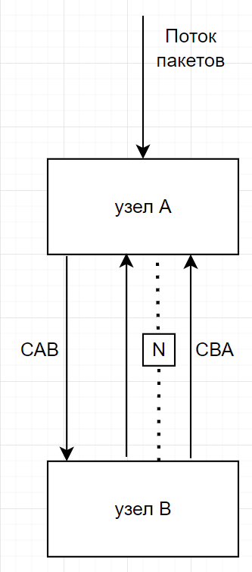
Структурная схема процесса функционирования корпоративной сети передачи данных

Рисунок 1- Структурная схема процесса функционирования

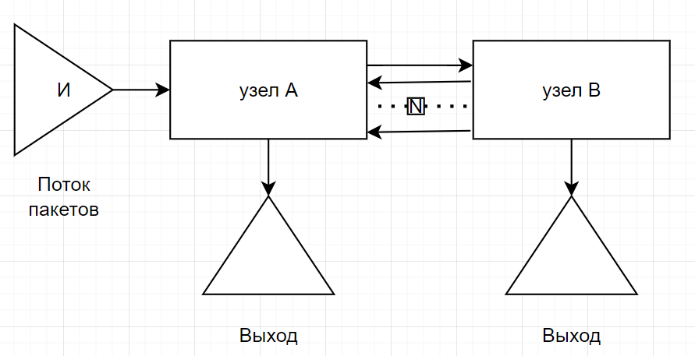
Концептуальная схема модели

Рисунок 2 - Структурная схема модели в символике Q-схем
На рисунке 2 использованы следующие обозначения:
- И – источник
- Узел А – получает пакеты из потока и передает их в узел В
- Узел В – получает пакеты из узла А и отсылает подтверждение в узел А
- Выход – выход
Источник «И» имитирует поток пакетов, поступающих на узел А. После обработки внутри узла А, поток пакетов направляется в узел В, где так же происходит обработка. После этого из узла В в узел А по 1 из N каналов отправляется подтверждение. Но эти каналы ненадежны. В случае, если за определенное время подтверждение из узла В не пришло, узел А отправляет пакеты заново.

Имитационная модель
Модель реализована в программе GPSS Studio. Для описания модели и выведения нужных характеристик был разработан следующий код:
ZnachN EQU 3 ; количество каналов СВА

GENERATE (Poisson(1,(1/0.02))) ;поток пакетов в узел А
QUEUE OchUA ;очередь на обработку в узел А
SEIZE UzelA ;вход в узел А
DEPART OchUA ;освобождение очереди
ADVANCE 8 ;обработка в узле А
RELEASE UzelA ;освобождение узла

RetA ASSIGN 1,XN1 ;запоминаем номер пакета
SAVEVALUE P1,0 ;запоминаем флаг доставки пакета
SPLIT 1,Met ;создаем копию пакета
QUEUE OchKanCAB ;вход в очередь на передачу
SEIZE CAB ;вход в канал САВ
DEPART OchKanCAB ;выход из очереди
ADVANCE (UNIFORM(2,10,30)) ;передача пакета по каналу САВ
RELEASE CAB ;освобождение канала

QUEUE OchUB ;очередь на обработку в узел В
SAVEVALUE P1,1 ;отмечаем поступление пакета в узел В
SEIZE UzelB ;вход в узел В
DEPART OchUB ;освобождение очереди
ADVANCE 8 ;обработка в узле В
RELEASE UzelB ;освобождение узла

QUEUE OchKanCBA ;вход в очередь на передачу
SELECT NU CBA,1,ZnachN,,F ;выбор свободного канала
SEIZE P$CBA ;занимаем канал
DEPART OchKanCBA ;освобождение очереди
ADVANCE (UNIFORM(3,5,15)) ;передача по каналу СВА
RELEASE P$CBA ;освобождение канала

TERMINATE 1 ;выход
START 1000 ;моделируем проход 1000 пакетов

Met ADVANCE 120 ;тайм-аут 120 мсек
TEST E X*1,1,RetA ;если пакет не дошел до узла В повторная
отправка
TERMINATE ;выход

;сегмент изменения доступности канала CAB
GENERATE ,,,1 ;создаем заявку
ret ADVANCE (Exponential(4,0,500)) ;время работоспособности канала САВ
FUNAVAIL CAB ;канал САВ не доступен
ADVANCE (Normal(5,60,10)) ;восстановление
FAVAIL CAB ;канал САВ доступен
TRANSFER ,ret ;возврат к работе

;сегмент изменения доступности канала CBA
GENERATE ,,,ZnachN ;создаем заявки по количеству каналов
SAVEVALUE Nom+,1 ;считаем номер заявки
ASSIGN 1,X$Nom ;запоминаем номер
ret1 ADVANCE (Exponential(6,0,300)) ;время работоспособности канала САВ
FUNAVAIL P1 ;канал СВА не доступен
ADVANCE (Normal(7,25,4)) ;восстановление
FAVAIL P1 ;канал СВА доступен
TRANSFER ,ret1 ;возврат к работе

Результаты моделирования приведены в Приложении 1.

Обобщенная схема моделирующего алгоритма
Обобщенная схема моделирующего алгоритма процесса функционирования системы приведена на рисунке 3.
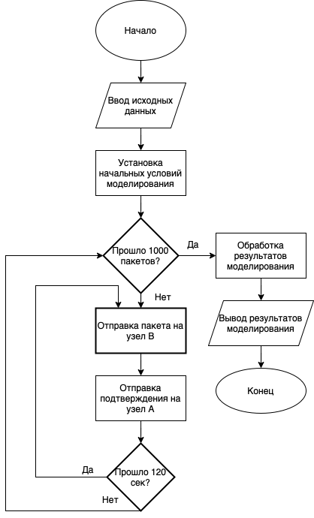
Рисунок 3 – Обобщенная схема моделирующего алгоритма

Результаты эксперимента
При N = 2:
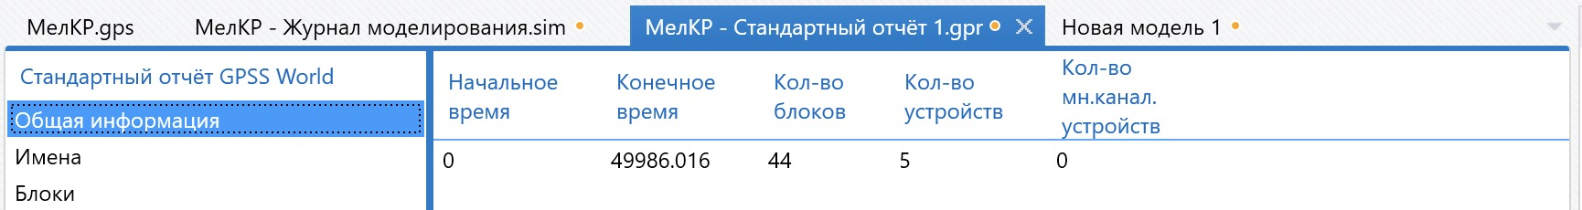
При N = 3:
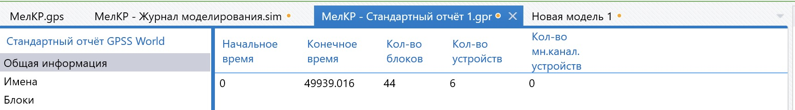
При N = 4:
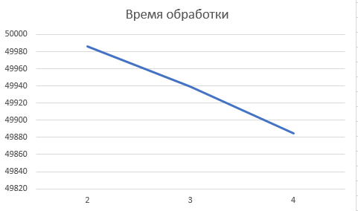


В результате проведенных экспериментов мы поняли, что время обработки обратнопропорционально количеству каналов передачи подтверждения. Из-за ненадежности каналов, можно сделать вывод, что чем больше будет их количество, тем вероятность доставки подтверждения будет выше, вследствие чего время работы будет снижаться.
Вывод: Мы научились пользоваться программами GPSS Studio и GPSS World, моделировать в них процессы и анализировать полученный результат.

Список используемых источников

- Сайт ИУ5. http://iu5.bmstu.ru/course/view.php?id=33
- https://habr.com/ru/post/192044/
- http://gpss.ru
- http://simulation.su/ru.html

Приложение 1 (Результаты моделирования)
Скомпилируем модель и получим результаты моделирования:

GPSS World Simulation Report - МелКР.1.1

Monday, December 27, 2021 15:19:55

START TIME END TIME BLOCKS FACILITIES STORAGES
0.000 49885.016 44 7 0

NAME VALUE
CAB 10005.000
CBA 10009.000
MET 28.000
NOM 10001.000
OCHKANCAB 10004.000
OCHKANCBA 10008.000
OCHUA 10002.000
OCHUB 10006.000
RET 32.000
RET1 40.000
RETA 7.000
UZELA 10003.000
UZELB 10007.000
ZNACHN 4.000

LABEL LOC BLOCK TYPE ENTRY COUNT CURRENT COUNT RETRY
1 GENERATE 995 0 0
2 QUEUE 995 0 0
3 SEIZE 995 0 0
4 DEPART 995 0 0
5 ADVANCE 995 0 0
6 RELEASE 995 0 0
RETA 7 ASSIGN 1000 0 0
8 SAVEVALUE 1000 0 0
9 SPLIT 1000 0 0
10 QUEUE 1000 0 0
11 SEIZE 1000 0 0
12 DEPART 1000 0 0
13 ADVANCE 1000 0 0
14 RELEASE 1000 0 0
15 QUEUE 1000 0 0
16 SAVEVALUE 1000 0 0
17 SEIZE 1000 0 0
18 DEPART 1000 0 0
19 ADVANCE 1000 0 0
20 RELEASE 1000 0 0
21 QUEUE 1000 0 0
22 SELECT 1000 0 0
23 SEIZE 1000 0 0
24 DEPART 1000 0 0
25 ADVANCE 1000 0 0
26 RELEASE 1000 0 0
27 TERMINATE 1000 0 0
MET 28 ADVANCE 1000 2 0
29 TEST 998 0 0
30 TERMINATE 993 0 0
31 GENERATE 1 0 0
RET 32 ADVANCE 81 1 0
33 FUNAVAIL 80 0 0
34 ADVANCE 80 0 0
35 FAVAIL 80 0 0
36 TRANSFER 80 0 0
37 GENERATE 4 0 0
38 SAVEVALUE 4 0 0
39 ASSIGN 4 0 0
RET1 40 ADVANCE 609 4 0
41 FUNAVAIL 605 0 0
42 ADVANCE 605 0 0
43 FAVAIL 605 0 0
44 TRANSFER 605 0 0

FACILITY ENTRIES UTIL. AVE. TIME AVAIL. OWNER PEND INTER RETRY DELAY
1 986 0.198 10.010 1 0 0 0 0 0
2 14 0.003 9.896 1 0 0 0 0 0
3 0 0.000 0.000 1 0 0 0 0 0
4 0 0.000 0.000 1 0 0 0 0 0
UZELA 995 0.160 8.000 1 0 0 0 0 0
CAB 1000 0.397 19.788 1 0 0 0 0 0
UZELB 1000 0.160 8.000 1 0 0 0 0 0

QUEUE MAX CONT. ENTRY ENTRY(0) AVE.CONT. AVE.TIME AVE.(-0) RETRY
OCHUA 1 0 995 995 0.000 0.000 0.000 0
OCHKANCAB 3 0 1000 853 0.091 4.562 31.032 0
OCHUB 1 0 1000 1000 0.000 0.000 0.000 0
OCHKANCBA 3 0 1000 920 0.025 1.243 15.535 0

SAVEVALUE RETRY VALUE
1 0 1.000
7 0 1.000
9 0 1.000
11 0 1.000
13 0 1.000
15 0 1.000
17 0 1.000
19 0 1.000
21 0 1.000
23 0 1.000
25 0 1.000
27 0 1.000
29 0 1.000
31 0 1.000
33 0 1.000
35 0 1.000
37 0 1.000
39 0 1.000
41 0 1.000
43 0 1.000
45 0 1.000
47 0 1.000
49 0 1.000
51 0 1.000
53 0 1.000
55 0 1.000
57 0 1.000
59 0 1.000
61 0 1.000
63 0 1.000
65 0 1.000
67 0 1.000
69 0 1.000
71 0 1.000
73 0 1.000
75 0 1.000
77 0 1.000
79 0 1.000
81 0 1.000
83 0 1.000
85 0 1.000
87 0 1.000
89 0 1.000
91 0 1.000
93 0 1.000
95 0 1.000
97 0 1.000
99 0 1.000
101 0 1.000
103 0 1.000
105 0 1.000
107 0 1.000
109 0 1.000
111 0 1.000
113 0 1.000
115 0 1.000
117 0 1.000
119 0 1.000
121 0 1.000
123 0 1.000
125 0 1.000
127 0 1.000
129 0 1.000
131 0 1.000
133 0 1.000
135 0 1.000
137 0 1.000
139 0 1.000
141 0 1.000
143 0 1.000
145 0 1.000
147 0 1.000
149 0 1.000
151 0 1.000
153 0 1.000
155 0 1.000
157 0 1.000
159 0 1.000
161 0 1.000
163 0 1.000
165 0 1.000
167 0 1.000
169 0 1.000
171 0 1.000
173 0 1.000
175 0 1.000
177 0 1.000
179 0 1.000
181 0 1.000
183 0 1.000
185 0 1.000
187 0 1.000
189 0 1.000
191 0 1.000
193 0 1.000
195 0 1.000
197 0 1.000
199 0 1.000
201 0 1.000
203 0 1.000
205 0 1.000
207 0 1.000
209 0 1.000
211 0 1.000
213 0 1.000
215 0 1.000
217 0 1.000
219 0 1.000
221 0 1.000
223 0 1.000
225 0 1.000
227 0 1.000
229 0 1.000
231 0 1.000
233 0 1.000
235 0 1.000
237 0 1.000
239 0 1.000
241 0 1.000
243 0 1.000
245 0 1.000
247 0 1.000
249 0 1.000
251 0 1.000
253 0 1.000
255 0 1.000
257 0 1.000
259 0 1.000
261 0 1.000
263 0 1.000
265 0 1.000
267 0 1.000
269 0 1.000
271 0 1.000
273 0 1.000
275 0 1.000
277 0 1.000
279 0 1.000
281 0 1.000
283 0 1.000
285 0 1.000
287 0 1.000
289 0 1.000
291 0 1.000
293 0 1.000
295 0 1.000
297 0 1.000
299 0 1.000
301 0 1.000
303 0 1.000
305 0 1.000
307 0 1.000
309 0 1.000
311 0 1.000
313 0 1.000
315 0 1.000
317 0 1.000
319 0 1.000
321 0 1.000
323 0 1.000
324 0 1.000
325 0 1.000
327 0 1.000
330 0 1.000
332 0 1.000
334 0 1.000
336 0 1.000
338 0 1.000
340 0 1.000
342 0 1.000
344 0 1.000
346 0 1.000
348 0 1.000
350 0 1.000
352 0 1.000
354 0 1.000
356 0 1.000
358 0 1.000
360 0 1.000
362 0 1.000
364 0 1.000
366 0 1.000
368 0 1.000
369 0 1.000
370 0 1.000
372 0 1.000
375 0 1.000
377 0 1.000
379 0 1.000
381 0 1.000
383 0 1.000
385 0 1.000
387 0 1.000
389 0 1.000
391 0 1.000
393 0 1.000
395 0 1.000
397 0 1.000
399 0 1.000
401 0 1.000
403 0 1.000
405 0 1.000
407 0 1.000
409 0 1.000
411 0 1.000
413 0 1.000
415 0 1.000
417 0 1.000
419 0 1.000
421 0 1.000
423 0 1.000
425 0 1.000
427 0 1.000
429 0 1.000
431 0 1.000
433 0 1.000
435 0 1.000
437 0 1.000
439 0 1.000
441 0 1.000
443 0 1.000
445 0 1.000
447 0 1.000
449 0 1.000
451 0 1.000
453 0 1.000
455 0 1.000
457 0 1.000
459 0 1.000
461 0 1.000
463 0 1.000
465 0 1.000
467 0 1.000
469 0 1.000
471 0 1.000
473 0 1.000
475 0 1.000
477 0 1.000
479 0 1.000
481 0 1.000
483 0 1.000
485 0 1.000
487 0 1.000
489 0 1.000
491 0 1.000
493 0 1.000
495 0 1.000
497 0 1.000
498 0 1.000
499 0 1.000
501 0 1.000
504 0 1.000
506 0 1.000
508 0 1.000
510 0 1.000
512 0 1.000
514 0 1.000
516 0 1.000
518 0 1.000
520 0 1.000
522 0 1.000
524 0 1.000
526 0 1.000
528 0 1.000
530 0 1.000
532 0 1.000
534 0 1.000
536 0 1.000
538 0 1.000
540 0 1.000
542 0 1.000
544 0 1.000
546 0 1.000
548 0 1.000
550 0 1.000
552 0 1.000
554 0 1.000
556 0 1.000
558 0 1.000
560 0 1.000
562 0 1.000
564 0 1.000
566 0 1.000
568 0 1.000
570 0 1.000
572 0 1.000
574 0 1.000
576 0 1.000
578 0 1.000
580 0 1.000
582 0 1.000
584 0 1.000
586 0 1.000
588 0 1.000
590 0 1.000
592 0 1.000
594 0 1.000
596 0 1.000
598 0 1.000
600 0 1.000
602 0 1.000
604 0 1.000
606 0 1.000
608 0 1.000
610 0 1.000
612 0 1.000
614 0 1.000
616 0 1.000
618 0 1.000
620 0 1.000
622 0 1.000
624 0 1.000
626 0 1.000
628 0 1.000
630 0 1.000
632 0 1.000
634 0 1.000
636 0 1.000
638 0 1.000
640 0 1.000
642 0 1.000
644 0 1.000
646 0 1.000
648 0 1.000
650 0 1.000
652 0 1.000
654 0 1.000
656 0 1.000
658 0 1.000
660 0 1.000
662 0 1.000
664 0 1.000
666 0 1.000
668 0 1.000
670 0 1.000
672 0 1.000
674 0 1.000
676 0 1.000
678 0 1.000
680 0 1.000
682 0 1.000
684 0 1.000
686 0 1.000
688 0 1.000
690 0 1.000
692 0 1.000
694 0 1.000
696 0 1.000
698 0 1.000
700 0 1.000
702 0 1.000
704 0 1.000
706 0 1.000
708 0 1.000
710 0 1.000
712 0 1.000
714 0 1.000
716 0 1.000
718 0 1.000
720 0 1.000
722 0 1.000
724 0 1.000
726 0 1.000
728 0 1.000
730 0 1.000
732 0 1.000
734 0 1.000
736 0 1.000
738 0 1.000
740 0 1.000
742 0 1.000
744 0 1.000
746 0 1.000
748 0 1.000
750 0 1.000
752 0 1.000
754 0 1.000
756 0 1.000
758 0 1.000
760 0 1.000
762 0 1.000
764 0 1.000
766 0 1.000
768 0 1.000
770 0 1.000
772 0 1.000
774 0 1.000
776 0 1.000
778 0 1.000
780 0 1.000
782 0 1.000
784 0 1.000
786 0 1.000
788 0 1.000
790 0 1.000
792 0 1.000
794 0 1.000
796 0 1.000
798 0 1.000
800 0 1.000
802 0 1.000
804 0 1.000
806 0 1.000
808 0 1.000
810 0 1.000
812 0 1.000
814 0 1.000
816 0 1.000
818 0 1.000
820 0 1.000
822 0 1.000
824 0 1.000
826 0 1.000
828 0 1.000
830 0 1.000
832 0 1.000
834 0 1.000
836 0 1.000
838 0 1.000
840 0 1.000
842 0 1.000
844 0 1.000
846 0 1.000
848 0 1.000
850 0 1.000
852 0 1.000
854 0 1.000
856 0 1.000
858 0 1.000
860 0 1.000
862 0 1.000
864 0 1.000
866 0 1.000
868 0 1.000
870 0 1.000
872 0 1.000
874 0 1.000
876 0 1.000
878 0 1.000
880 0 1.000
882 0 1.000
884 0 1.000
886 0 1.000
888 0 1.000
890 0 1.000
892 0 1.000
894 0 1.000
896 0 1.000
898 0 1.000
900 0 1.000
902 0 1.000
904 0 1.000
906 0 1.000
908 0 1.000
910 0 1.000
912 0 1.000
914 0 1.000
916 0 1.000
918 0 1.000
920 0 1.000
922 0 1.000
924 0 1.000
926 0 1.000
928 0 1.000
930 0 1.000
932 0 1.000
934 0 1.000
936 0 1.000
938 0 1.000
940 0 1.000
942 0 1.000
944 0 1.000
946 0 1.000
948 0 1.000
950 0 1.000
952 0 1.000
954 0 1.000
956 0 1.000
958 0 1.000
960 0 1.000
962 0 1.000
964 0 1.000
966 0 1.000
968 0 1.000
970 0 1.000
972 0 1.000
974 0 1.000
976 0 1.000
978 0 1.000
980 0 1.000
982 0 1.000
984 0 1.000
986 0 1.000
988 0 1.000
990 0 1.000
992 0 1.000
994 0 1.000
996 0 1.000
998 0 1.000
1000 0 1.000
1002 0 1.000
1004 0 1.000
1006 0 1.000
1008 0 1.000
1010 0 1.000
1012 0 1.000
1014 0 1.000
1016 0 1.000
1018 0 1.000
1020 0 1.000
1022 0 1.000
1024 0 1.000
1026 0 1.000
1028 0 1.000
1030 0 1.000
1032 0 1.000
1034 0 1.000
1036 0 1.000
1038 0 1.000
1040 0 1.000
1042 0 1.000
1044 0 1.000
1046 0 1.000
1048 0 1.000
1050 0 1.000
1052 0 1.000
1054 0 1.000
1056 0 1.000
1058 0 1.000
1060 0 1.000
1062 0 1.000
1064 0 1.000
1066 0 1.000
1068 0 1.000
1070 0 1.000
1072 0 1.000
1074 0 1.000
1076 0 1.000
1078 0 1.000
1080 0 1.000
1082 0 1.000
1084 0 1.000
1086 0 1.000
1088 0 1.000
1090 0 1.000
1092 0 1.000
1094 0 1.000
1096 0 1.000
1098 0 1.000
1100 0 1.000
1102 0 1.000
1104 0 1.000
1106 0 1.000
1108 0 1.000
1110 0 1.000
1112 0 1.000
1114 0 1.000
1116 0 1.000
1118 0 1.000
1120 0 1.000
1122 0 1.000
1124 0 1.000
1126 0 1.000
1128 0 1.000
1130 0 1.000
1132 0 1.000
1134 0 1.000
1136 0 1.000
1138 0 1.000
1140 0 1.000
1142 0 1.000
1144 0 1.000
1146 0 1.000
1148 0 1.000
1150 0 1.000
1152 0 1.000
1154 0 1.000
1156 0 1.000
1158 0 1.000
1160 0 1.000
1162 0 1.000
1163 0 1.000
1164 0 1.000
1166 0 1.000
1169 0 1.000
1171 0 1.000
1173 0 1.000
1175 0 1.000
1177 0 1.000
1179 0 1.000
1181 0 1.000
1183 0 1.000
1185 0 1.000
1187 0 1.000
1189 0 1.000
1191 0 1.000
1193 0 1.000
1195 0 1.000
1197 0 1.000
1199 0 1.000
1201 0 1.000
1203 0 1.000
1205 0 1.000
1207 0 1.000
1209 0 1.000
1211 0 1.000
1213 0 1.000
1215 0 1.000
1217 0 1.000
1219 0 1.000
1221 0 1.000
1223 0 1.000
1225 0 1.000
1227 0 1.000
1229 0 1.000
1231 0 1.000
1233 0 1.000
1235 0 1.000
1237 0 1.000
1239 0 1.000
1241 0 1.000
1243 0 1.000
1245 0 1.000
1247 0 1.000
1249 0 1.000
1251 0 1.000
1253 0 1.000
1255 0 1.000
1257 0 1.000
1259 0 1.000
1261 0 1.000
1263 0 1.000
1265 0 1.000
1267 0 1.000
1269 0 1.000
1271 0 1.000
1273 0 1.000
1275 0 1.000
1277 0 1.000
1279 0 1.000
1281 0 1.000
1283 0 1.000
1285 0 1.000
1287 0 1.000
1289 0 1.000
1291 0 1.000
1293 0 1.000
1295 0 1.000
1297 0 1.000
1299 0 1.000
1301 0 1.000
1303 0 1.000
1305 0 1.000
1307 0 1.000
1309 0 1.000
1311 0 1.000
1313 0 1.000
1315 0 1.000
1317 0 1.000
1319 0 1.000
1321 0 1.000
1323 0 1.000
1325 0 1.000
1327 0 1.000
1329 0 1.000
1331 0 1.000
1333 0 1.000
1335 0 1.000
1337 0 1.000
1339 0 1.000
1341 0 1.000
1343 0 1.000
1345 0 1.000
1347 0 1.000
1349 0 1.000
1351 0 1.000
1353 0 1.000
1355 0 1.000
1357 0 1.000
1359 0 1.000
1361 0 1.000
1363 0 1.000
1365 0 1.000
1367 0 1.000
1369 0 1.000
1371 0 1.000
1373 0 1.000
1375 0 1.000
1377 0 1.000
1379 0 1.000
1381 0 1.000
1383 0 1.000
1385 0 1.000
1387 0 1.000
1389 0 1.000
1391 0 1.000
1393 0 1.000
1395 0 1.000
1397 0 1.000
1399 0 1.000
1401 0 1.000
1403 0 1.000
1405 0 1.000
1407 0 1.000
1409 0 1.000
1411 0 1.000
1413 0 1.000
1415 0 1.000
1417 0 1.000
1419 0 1.000
1421 0 1.000
1423 0 1.000
1425 0 1.000
1427 0 1.000
1429 0 1.000
1431 0 1.000
1433 0 1.000
1435 0 1.000
1437 0 1.000
1439 0 1.000
1441 0 1.000
1443 0 1.000
1445 0 1.000
1447 0 1.000
1449 0 1.000
1451 0 1.000
1453 0 1.000
1455 0 1.000
1457 0 1.000
1459 0 1.000
1461 0 1.000
1463 0 1.000
1465 0 1.000
1467 0 1.000
1469 0 1.000
1471 0 1.000
1473 0 1.000
1475 0 1.000
1477 0 1.000
1479 0 1.000
1481 0 1.000
1483 0 1.000
1485 0 1.000
1487 0 1.000
1489 0 1.000
1491 0 1.000
1493 0 1.000
1495 0 1.000
1497 0 1.000
1499 0 1.000
1501 0 1.000
1503 0 1.000
1505 0 1.000
1507 0 1.000
1509 0 1.000
1511 0 1.000
1513 0 1.000
1515 0 1.000
1517 0 1.000
1519 0 1.000
1521 0 1.000
1523 0 1.000
1525 0 1.000
1527 0 1.000
1529 0 1.000
1531 0 1.000
1533 0 1.000
1535 0 1.000
1537 0 1.000
1539 0 1.000
1541 0 1.000
1543 0 1.000
1545 0 1.000
1547 0 1.000
1549 0 1.000
1551 0 1.000
1553 0 1.000
1555 0 1.000
1557 0 1.000
1559 0 1.000
1561 0 1.000
1563 0 1.000
1565 0 1.000
1567 0 1.000
1569 0 1.000
1571 0 1.000
1573 0 1.000
1575 0 1.000
1577 0 1.000
1579 0 1.000
1581 0 1.000
1583 0 1.000
1585 0 1.000
1587 0 1.000
1589 0 1.000
1591 0 1.000
1593 0 1.000
1595 0 1.000
1597 0 1.000
1599 0 1.000
1601 0 1.000
1603 0 1.000
1605 0 1.000
1607 0 1.000
1609 0 1.000
1611 0 1.000
1613 0 1.000
1615 0 1.000
1617 0 1.000
1619 0 1.000
1621 0 1.000
1623 0 1.000
1625 0 1.000
1627 0 1.000
1629 0 1.000
1631 0 1.000
1633 0 1.000
1635 0 1.000
1637 0 1.000
1639 0 1.000
1641 0 1.000
1643 0 1.000
1645 0 1.000
1647 0 1.000
1649 0 1.000
1651 0 1.000
1653 0 1.000
1655 0 1.000
1657 0 1.000
1659 0 1.000
1661 0 1.000
1663 0 1.000
1665 0 1.000
1667 0 1.000
1669 0 1.000
1671 0 1.000
1673 0 1.000
1675 0 1.000
1677 0 1.000
1679 0 1.000
1681 0 1.000
1683 0 1.000
1685 0 1.000
1687 0 1.000
1689 0 1.000
1691 0 1.000
1693 0 1.000
1695 0 1.000
1697 0 1.000
1699 0 1.000
1701 0 1.000
1703 0 1.000
1705 0 1.000
1707 0 1.000
1709 0 1.000
1711 0 1.000
1713 0 1.000
1715 0 1.000
1717 0 1.000
1719 0 1.000
1721 0 1.000
1723 0 1.000
1725 0 1.000
1727 0 1.000
1729 0 1.000
1731 0 1.000
1733 0 1.000
1735 0 1.000
1737 0 1.000
1739 0 1.000
1741 0 1.000
1743 0 1.000
1745 0 1.000
1747 0 1.000
1749 0 1.000
1751 0 1.000
1753 0 1.000
1755 0 1.000
1757 0 1.000
1759 0 1.000
1761 0 1.000
1763 0 1.000
1765 0 1.000
1767 0 1.000
1769 0 1.000
1771 0 1.000
1773 0 1.000
1775 0 1.000
1777 0 1.000
1779 0 1.000
1781 0 1.000
1783 0 1.000
1785 0 1.000
1787 0 1.000
1789 0 1.000
1791 0 1.000
1793 0 1.000
1795 0 1.000
1797 0 1.000
1799 0 1.000
1801 0 1.000
1803 0 1.000
1805 0 1.000
1807 0 1.000
1809 0 1.000
1811 0 1.000
1813 0 1.000
1815 0 1.000
1817 0 1.000
1819 0 1.000
1821 0 1.000
1823 0 1.000
1825 0 1.000
1827 0 1.000
1829 0 1.000
1830 0 1.000
1831 0 1.000
1833 0 1.000
1836 0 1.000
1838 0 1.000
1840 0 1.000
1842 0 1.000
1844 0 1.000
1846 0 1.000
1848 0 1.000
1850 0 1.000
1852 0 1.000
1854 0 1.000
1856 0 1.000
1858 0 1.000
1860 0 1.000
1862 0 1.000
1864 0 1.000
1866 0 1.000
1868 0 1.000
1870 0 1.000
1872 0 1.000
1874 0 1.000
1876 0 1.000
1878 0 1.000
1880 0 1.000
1882 0 1.000
1884 0 1.000
1886 0 1.000
1888 0 1.000
1890 0 1.000
1892 0 1.000
1894 0 1.000
1896 0 1.000
1898 0 1.000
1900 0 1.000
1902 0 1.000
1904 0 1.000
1906 0 1.000
1908 0 1.000
1910 0 1.000
1912 0 1.000
1914 0 1.000
1916 0 1.000
1918 0 1.000
1920 0 1.000
1922 0 1.000
1924 0 1.000
1926 0 1.000
1928 0 1.000
1930 0 1.000
1932 0 1.000
1934 0 1.000
1936 0 1.000
1938 0 1.000
1940 0 1.000
1942 0 1.000
1944 0 1.000
1946 0 1.000
1948 0 1.000
1950 0 1.000
1952 0 1.000
1954 0 1.000
1956 0 1.000
1958 0 1.000
1960 0 1.000
1962 0 1.000
1964 0 1.000
1966 0 1.000
1968 0 1.000
1970 0 1.000
1972 0 1.000
1974 0 1.000
1976 0 1.000
1978 0 1.000
1980 0 1.000
1982 0 1.000
1984 0 1.000
1986 0 1.000
1988 0 1.000
1990 0 1.000
1992 0 1.000
1994 0 1.000
1996 0 1.000
1998 0 1.000
NOM 0 4.000

FEC XN PRI BDT ASSEM CURRENT NEXT PARAMETER VALUE
2000 0 49898.000 2000 0 1
1999 0 49908.000 1996 28 29 1 1996.000
4 0 49910.177 4 40 41 1 2.000
5 0 49966.669 5 40 41 1 3.000
2001 0 49972.000 1998 28 29 1 1998.000
2 0 50013.696 2 32 33
6 0 50193.331 6 40 41 1 4.000
3 0 50336.070 3 40 41 1 1.000

